Katast.opština Maine; kat.parcela br.4608/1 – nema objekta

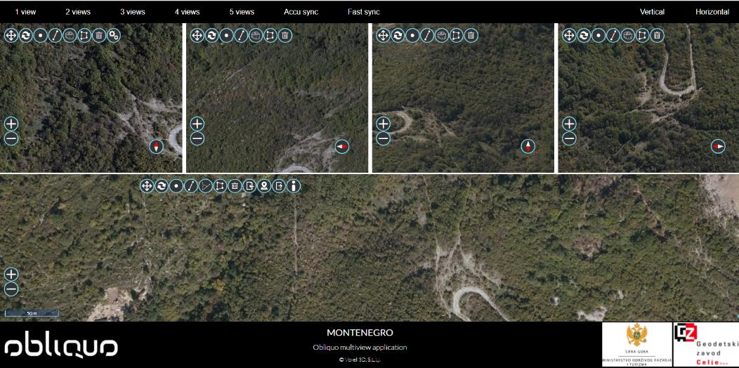

Katast.opština Maine; kat.parcela br.2672/2 – nema objekta

